Увы многим из нас совершенно не интересна духовная жизнь, совершенно не интересен Христос. Наше внимание поглощено не этим – оно поглощено обрядом и формой, совершенно забыт Дух и Смысл.
Когда главное оставляется и заменяется второстепенным – как это называется в Священном Писании?
Это называется не иначе как идолопоклонничеством. «Дети! храните себя от идолов». (Иоан.5:21) Апостол не зря предупреждает нас о том, чтобы мы берегли себя от идолов. Постоянное бдение за собой чтобы не впасть в идолопоклонство – необходимый для каждого христианина труд.
Но как же обрести разумную веру? Трудно ответить на этот вопрос. Необходима серьезная работа над собой. Необходимо прежде всего признаться себе – что наша вера не совершенна, что она недостаточна. Нужно обратить свое сердце от формы к Смыслу. Нужно постараться понять смысл того что возвещает нам Евангелие, понять смысл богослужения. Это тяжелый труд. Но без этого труда наше христианство – просто пустая и бессмысленная пирамида суеверий и слухов.

Храм во имя Пресвятой Троицы
г. Инта, ул.Мира, 40а
тел.8(82145) 6-41-33

Храм святой Троицы
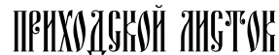

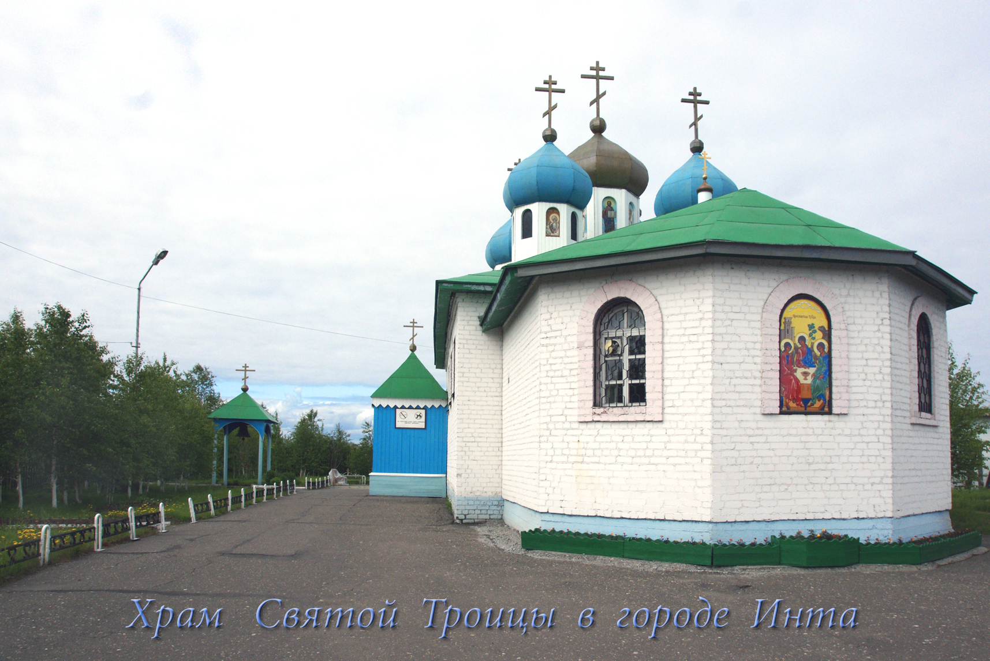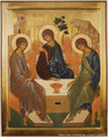
Храм во имя Пресвятой Троицы

Суеверия.

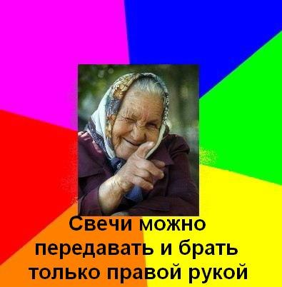
Можно сказать, что суеверия являются постоянными спутниками человека. Нет такой области человеческой деятельности, к которой суеверия не могли бы приспособиться. Есть суеверия в спорте, в учебе, в строительстве, в торговле, огромное их количество в повседневной жизни. Чтобы несчастье не случилось – нужно постучать по дереву, рубль в кошельке обязательно должен быть всегда – на разживу, он деньги притягивает, пятак под пяткой помогает на экзамене, распространенные безделушки, которые люди носят «на удачу» — и подковы, и фигурки знаков зодиака и пр.
Такого рода суеверия можно встретить в среде людей, наполняющих наши храмы. Зачастую за человеком приходящим в церковь тянется шлейф его немощей и заблуждений. Обретая веру в Бога, человек перерождается не сразу: ему нужно долго и усердно трудиться над собой изживая греховные привычки. А суеверия – одна из самых живучих привычек. Человек, приходя в церковь, может взять из нее что-то для себя, а может привнести в нее что-то свое.
Есть такие привнесенные людьми в церковь суеверия. Самое серьезное и распространенное церковное суеверие – это боязнь что-то сделать в церкви не так: в таком случае, якобы, результат действия будет обратный желаемому. Свечки от лампадки зажигать нельзя, ставить их нужно правой рукой (вариант – обязательно левой! она ведь от сердца идет), очень хорошо иметь два имени: одно обычное, а другое – церковное, тогда ни одна порча не пристанет. Есть святая вода «богоявленская», а есть – «крещенская», а лучше всего набрать святой воды от трех церквей – она-то посильней будет.
Не расставшихся с суевериями прихожан интересует «Какой иконе надо молиться» (хотя, кстати это идолопоклонничество – согласно святым отцам 7 вселенского Собора иконы православные христиане почитают. Молитва же подобает только Богу и его святым), или же «Какой святой помогает в этом случае», «Как снять порчу» и т.п..
Можно говорить о двух причинах этого явления, хотя может быть таких причин больше, но более очевидны эти. Первая – это не изжитое язычество. Вообще язычество чрезвычайно живуче: как культ, оно сейчас, конечно, редко встречается, но языческое мировоззрение сегодня далеко не редкость. Для такого мировоззрения характерна замкнутость на земных интересах – язычник не способен видеть ничего выше горизонта, и даже понятие Бога для язычника несет не возможность войти в Царство небесное, а способ достичь успеха в жизни, причем успеха материального: машина, квартира, дача, здоровье, карьера.
Суеверия как раз и строятся вокруг понятия «удачи», поэтому в мироощущении приземленного человека они расцветают буйным цветом. Вторая причина, ее не нужно сбрасывать со счетов, – это элементарная человеческая глупость. Насколько глубокомысленным должен быть ум человека, чтобы утверждать связь между повышением по службе (явная удача!) и подковой в кармане – вопрос риторический.
Опасность суеверий в том, что они заслоняют собой Бога, они приземляют человека, они не дают ему оторваться от земных интересов, они его оглупляют, они привносят в жизнь человека множество страхов, может быть и мелких, но докучливых, как комаров, они делают человека мнительным, они отнимают у человека душевные силы, они мешают человеческому счастью.
Относиться к суевериям христианину нужно с пренебрежением, причем ярко выраженным, однако не переносить его на людей, подверженных суевериям. Суеверный человек достоин сочувствия и участия. Если он способен услышать своего собеседника и ситуация позволяет – имеет смысл попытаться объяснить ему суетность суеверий. Без личных обличений попробовать так поставить вопрос, чтобы он сам задумался над смыслом тех или иных своих действий. Помогает классический детский вопрос: почему? Как правило, суеверия необъяснимы, это голые утверждения, вот и нужно попытаться, чтобы человек, подобно королю из сказки увидел, что он голый.
Понятно, что люди в возрасте менее суеверны, чем молодежь. Они успели пожить на этом свете и понимают, что жизнь не так проста, как подают суеверия – ты выполняешь какие-то «магические» действия и за это получаешь результат.
Бороться с суевериями нужно, почаще включая мозг и осмысливая те модели поведения, которые нам предлагают. Это – раз.
Во-вторых, суе-верие – значит, суетная, бесполезная, вредная вера, соответственно вытеснить ее из сознания человека может вера истинная, настоящая, крепкая. Вера, которая подразумевает доверие Богу, умение видеть в своей жизни не сомнительные закономерности суеверий, а твердую и надежную руку Божью, которая ведет тебя по жизни, и помешать которой не может ни отсутствие подковы над дверями, ни присутствие Марса в созвездии Девы, ни что-либо другое.

